

2009 год
Закрепление изученного материала
Фронтальная
Индивидуальная
Лабораторная работа
Контрольная работа
Физический диктант
Презентации (проект)
Рефераты
Кроссворд
Устная проверка
Письменная проверка
Решение задач
тестовая
уровневая
фронтальная
Проверка знаний учащихся является важным элементом процесса обучения, ею определяется результативность и эффективность обучения. Проверка является действенным средством борьбы за прочные и осознанные знания учащихся. Это позволяет лучше изучить учеников их индивидуальные особенности. Разнообразие приемов и методов используемых учителем для закрепления знаний, умений и навыков способствует развитию речи и мышления школьников, их интереса к учебе.
Проверка знаний способствует развитию логического мышления учащихся, если ответы на вопросы поставленные учителем потребуют упражнения в общих умственных действиях на конкретном учебном материале. Открываются большие возможности для развития речи учащегося. В домашних заданиях необходимо включать вопросы которые требуют письменного обоснования, умения рассуждать, логически мыслить. Происходит неоднократное повторение изученного материала. А также открываются возможности для исправления ошибок учащихся. Анализ ошибок позволяет учащимся выявить их причины и наметить пути их устранения.
Конечно обучая всему и проверяя сразу все, мы не можем достигнуть желаемого результата, т.е. промежуточной или конечной цели обучения. Поэтому необходимо определить уровни, через которые должен пройти ученик при закреплении изученного материала.
Учеными лаборатории естественно-научных дисциплин НИИ общего образования уже выделены основные уровни закрепления материала, они соответствуют минимальным требованиям программы по физике.

I уровень низший, предполагает прямое запоминание отдельных знаний и умений, требуемых программой. (описывать физические явления, знать названия приборов и область их применения, знание буквенных обозначений физических величин, умение узнавать приборы на картинках).

II уровень средний, предполагает знание теорий, понимания физического смысла законов, физических величин, знание единиц измерения, их определений.

III уровень высший определяет конечную цель обучения, умение применять теорию на практике, умение изображать зависимость между физическими величинами, сопровождать ответ экспериментом, подбирать необходимые для этого приборы, проводить исследования, делать расчеты, выводы и т.д.
На практике я стараюсь разнообразить приемы и методы проверки знаний учащихся на уроках физики. Формы закрепления материала представлены на схеме.
Рассмотрим подробнее каждый из приемов.

- Устная проверка изученного материала.

В чем заключается главное достоинство устного опроса – это непосредственный контакт между учеником и учителем. Но есть свои недостатки, учитель испытывает затруднения в оценке выявленных знаний, с этим связаны отбор материала по содержанию вопросов, их количеству, потерей внимания всего класса при ответе одного ученика.
Поэтому учителю необходимо определить способ проверки содержания опроса, его место на уроке, продумать пути организации активности учащихся всего класса.
Устное закрепление знаний на уроках физики осуществляется в виде фронтальной и индивидуальной проверки.

Фронтальная проверка.

За короткое время проверяются знания учащихся всего класса по определенному вопросу или группе вопросов. Выясняется готовность класса к изучению нового материала, для поэтапной или окончательной проверки знаний
Вопросы, которые задает учитель, должны быть лаконичные, не требующие длительного времени на обдумывание. Они должны включать в себя проверку знаний по трем уровням обученности.

ПРИМЕР:

9 класс «Закон Ома»

- Формулировка закона Ома для участка цепи (1 стадия)
- математическое выражение закона (1 стадия)
- Зависит ли сила тока от напряжения на данном участке цепи? (2 стадия)
- При каком условии? (2 стадия)
- Как зависит? (2 стадия)
- Что это значит? (2 стадия)
- Напряжение на данном участке цепи изменилось в 4 раза, сопротивление осталось постоянным, изменится ли сила тока? (2 и 3 стадия)

Задавая эти вопросы, учитель может выяснить уровень непонимания учащихся по отдельным вопросам. Для устранения непонимания учитель может возвратить учащихся к изученной теме, еще раз рассмотреть вопросы, которые вызвали затруднения.

В 8 классе вводится ряд новых величин: удельная теплоемкость вещества, удельная теплота плавления и т. д. Для того чтобы перейти к решению задач необходимо выяснить, как ученики поняли физический смысл этих величин. Эту работу можно провести с таблицами удельных теплоемкостей из учебника. Выделим два этапа.
I этап – знакомство с таблицей, выяснение понимания физического смысла данной величины.

II этап – отработка определений на конкретных примерах и выучивание определения данной физической величины. (ПРИЛОЖЕНИЕ 1)

Индивидуальная проверка.

Она позволяет выяснить правильность ответа по содержанию, его последовательность, полноту и глубину, самостоятельность суждений и выводов, культуру речи учащегося, логическое мышление. (ПРИЛОЖЕНИЕ 2)

- Письменная проверка знаний учащихся при закреплении изученного материала.

Письменная проверка знаний используется в целях диагностики умения применять знания в учебной практике. Она позволяет в краткое время проверить знания большого числа учащихся одновременно.
Положительные стороны: объективность выставления оценок,
легче осуществить контроль за знаниями учащихся.

Недостаток: отсутствие непосредственного контакта между учителем и учеником.

Учащиеся в результате письменной проверки должны проявить большую сосредоточенность, умение четко выражать мысли, владеть навыками письменной речи.
Письменная проверка осуществляется в виде физических диктантов, контрольных, проверочных, самостоятельных работ, презентаций, рефератов, кроссвордов.

- Физические диктанты.

Физические диктанты, как форма закрепления материала, получила большое распространение в школах. Основным достижением является проверка знаний одновременно большого числа учащихся. Физические диктанты дают возможность провести обобщение изученного, подготовить учащихся к усвоению нового материала, в том числе и решению задач.
Физический диктант представляет собой перечень вопросов, которые учитель диктует учащимся и на которые они сразу должны дать ответ. Диктанты снимают часть нагрузки с других форм проверки знаний. Иногда к проверке работ привлекаются учащиеся, иногда слабые. Проверив несколько работ ученик с удивлением обнаруживает, что выучил материал, входящий в диктант. Ученик уже начинает увереннее себя чувствовать при ответах на вопросы, при решении задач. Иногда происходит взаимопроверка, когда ученики не сдают работу учителю, а обмениваются работами отмечая верные и неверные ответы. Учитель при этом сообщает верные ответы, объясняя их. Затем организованно выставляются оценки. Учащиеся сразу получают информацию о своих пробелах в знаниях, а учитель – о том, как ученики поняли материал. (ПРИЛОЖЕНИЕ 3)

- Контрольные работы (самостоятельные и проверочные)

Контрольные работы проводятся с целью определения конечного результатов обучении умению применять знания для решения задач определенного типа по данной теме или разделу. Содержание контрольных работ составляют как тестовые, так и уровневые.
Тестовые контрольные работы формируют гибкость мышления, умение применять теоретические знания при решении практических задач. Но подобные тесты имеют свою особенность. Во-первых, варианты ответов, содержащихся в тестах, неизбежно служат своеобразной подсказкой, что снижает самостоятельность учащихся, некоторые просто угадывают ответ. Во-вторых, многие учащиеся в состоянии мыслить более широкими и глубокими категориями, что очень сложно оценить в рамках жесткой формулировки заданий и ответов на них. С другой стороны, тестовая форма проверки знаний, дающая общую оценку по количеству верных ответов, позволяет стандартизировать и унифицировать требования к знаниям учащихся. (ПРИЛОЖЕНИЕ 4).
При выполнении контрольной работы ребенок лишен права выбора: каждый пишет тот вариант, который ему достался. А сможет ли он выбрать посильную для себя работу, т.е. достаточно ли сформирована у ребенка самооценка? Для этого использую уровневые контрольные работы. Учащимся предлагаются сразу три текста контрольной работы, полное и правильное выполнение каждой обеспечивает получение определенной оценки: «3», «4», «5». Ученик имеет право выбрать ту работу, в выполнении которой он уверен. (ПРИЛОЖЕНИЕ 5)

Самостоятельная работа.

Самостоятельная работа помогает учащимся выяснить вопросы, которые у них вызывают затруднения, во время работы ребята могут пользоваться дополнительной литературой, учебником, тетрадью, обращаться за помощью к учителю. Учитель наблюдает за деятельностью учащихся, беседует с некоторыми из них, выясняет степень самостоятельности и осознанности решения. Самостоятельные работы могут быть:
- с фиксированным выбором ответа (ПРИЛОЖЕНИЕ 6; ПРИЛОЖЕНИЕ 6-а )
- нестандартные вопросы, включающие межпредметные связи (ПРИЛОЖЕНИЕ 7)

- Решение задач

Достичь требуемого качества знаний уже при первом сообщении нового материала конечно невозможно. Успешность обучения обеспечивается только при закреплении. Решение и анализ задач позволяет использовать долговременную память учащихся, способствует развитию межпредметных связей, создает у учащихся дополнительные представления о характерных особенностях законов. Задачи развивают навык в использовании общих законов развития материального мира.
По целям, содержанию, способам представления задачи разнообразны.
- задачи исследовательского типа (ПРИЛОЖЕНИЕ 8)
- творческие задачи
- графические задачи и т.д.
Нельзя останавливаться только на решении простых задач, так же как и на решении только сложных задач. Необходимо дифференцировать работу, формировать у школьников измерительные навыки и навыки работы с измерительными приборами, уметь решать нестандартные задачи нового типа. В связи с внедрением ИКТ можно использовать программируемые задачи.

- Кроссворды

Одним из методов закрепления знаний учащихся являются кроссворды. Они могут быть: тематическими (после изучения определенной темы); межпредметными (включающие несколько предметов); обобщающими (после изучения нескольких тем). По другому кроссворды называют умственной гимнастикой. Решение кроссвордов развивает у учащихся память, умение работать с дополнительной литературой, развивается интеллект. (ПРИЛОЖЕНИЕ 9)

- Презентации

Презентации выполняются учениками старших классов (желательно), т.к. правила создания презентаций изучаются в 10-11 классах на уроках информатики. Презентации развивают умение планировать и проектировать свою деятельность; воспитывают усидчивость, умение работать в группах, терпимость к другим, развивают эстетический вкус ребенка, углубляет и расширяет знания по определенным темам курса физики. (ПРИЛОЖЕНИЕ 10)

- Лабораторные работы.

Использование информационных технологий создает для учителя отличную базу новых знаний и новые возможности в преподавании своего предмета. Изучения физики с использованием таких технологий дает пищу для размышления самим детям, поучаствовать в создании элементов уроков, что способствует развитию интереса школьников к предмету. Они учится:
- совершенствовать умения планировать и проводить физический эксперимент,
- обрабатывать результаты эксперимента, делать выводы,
- оценивать погрешности измерений,
- обрабатывать результаты с помощью табличного процессора (MS Excel) на компьютерах,
- планировать модель опыта,
(ПРИЛОЖЕНИЕ 11; 12)

Заключение:

Мы рассмотрели разные методы проверки знаний учащихся. Но все они построены таким образом, чтобы развивать у школьников логическое мышление, формирование общих умственных действий: сравнения, анализа, обобщения, классификации, умения выделять причинно-следственные связи. Развивает понимание учащихся смысла и назначения основных приемов мышления, формировать потребности пользоваться ими в учебной деятельности. Происходит неоднократное повторение учащимися учебного материала, выявление и анализ ошибок позволяет выявить их причины и наметить пути их устранения.

ПРИЛОЖЕНИЕ 1

8 класс «Удельная теплоемкость вещества»

РАБОТА С ТАБЛИЦЕЙ УДЕЛЬНЫХ ТЕПЛОЕМКОСТЕЙ.

I этап (знакомство с таблицей)

- Какое вещество обладает наибольшей удельной теплоемкостью?
- Какой?
- Какое вещество обладает наименьшей теплоемкостью?
- Какой?
- Что это значит?
- Какие вещества обладают одинаковыми удельными теплоемкостями?
- Что это значит?

II этап (отработка определения на конкретных примерах и выучивание определения данной физической величины)

- Чему равна удельная теплоемкость …? (называем последовательно вещества, расположенные в таблице)

- Что это значит? (используем при ответе таблицу)

Этот прием используем для опроса ребят сидящих, например, друг за другом на одном ряду. Опрос прекращаем если из 10 ребят 7-8 ответили правильно, тогда можно переходить к этапу решения задач.

ПРИЛОЖЕНИЕ 2

7 класс « Агрегатные состояния вещества»

Учитель проверяет знания учащихся о трех состояниях вещества.
На доску проецируется таблица.

Состояние вещества | Форма | Объем
Твердое

Жидкое

Газообразное

Цель: закрепить знания о трех состояниях вещества.

Последовательность закрепления изученного материала:

- (Для индивидуального ответа) Заполнить таблицу (время 3-4 мин). Пока ученик заполняет таблицу, провожу фронтальную беседу с учащимися класса о молекулах и их свойствах. Затем проверяем правильность заполнения таблицы.
  - (Индивидуальный ответ) Используя таблицу, рассказать о состоянии вещества ( твердом – 2 вопрос, жидком – 3 вопрос, газообразном – 4 вопрос). На это затрачивается 10-12 мин.
В итоге четыре ученика получаю оценки.

Можно использовать эту таблицу для более глубокого понимания материала. При ответе на 2 и 4 вопросы использовать таблицу не по горизонтали, а по вертикали. Это потребует от учащихся не только знания материала, но и умения сравнивать по известному признаку (форме, объему).

Можно задавать вопросы используя содержание одной клетки таблицы. Например:
- Что характерно для объема вещества , находящегося в жидком состоянии?
- Что характерно для формы вещества в газообразном состоянии?

Это намного труднее, чем кажется на первый взгляд, т.к. ученикам придется отбирать материал (из услышанного на уроке, прочитанного в учебнике), осуществлять отбор тех опытов, которые соответствуют рассматриваемому явлению.

ПРИЛОЖЕНИЕ 3

ФИЗИЧЕСКИЙ ДИКТАНТ

Закрепление по теме «Магнитное поле»

В-1.

- Способы обнаружения магнитного поля
- условия возникновения магнитного поля
- Определение магнитного поля
- Формулировка закона Ампера
- Определение потока магнитной индукции
- Формулировка правила для определения силы Лоренца

ПРИЛОЖЕНИЕ 4
Контрольная работа
«Электрические явления».
В-1
1. От чего зависит электрическое сопротивление проводника?
А) От поперечного сечения и силы тока;
Б) от силы тока и напряжения;
В) от формы проводника и его длины;
Г) от изоляции проводника, от источника тока.
Д) Полный верный ответ не приведен.
2. Что такое электрический ток?
А) Электрические заряды;
Б) явление молнии;
В) электрическое поле;
Г) источник тока.
Д) Направленное движение заряженных частиц
3. Какой установкой надо воспользоваться, чтобы экспериментально проверить гипотезу: «Сила тока в проводнике прямо пропорциональна напряжению на концах проводника»?
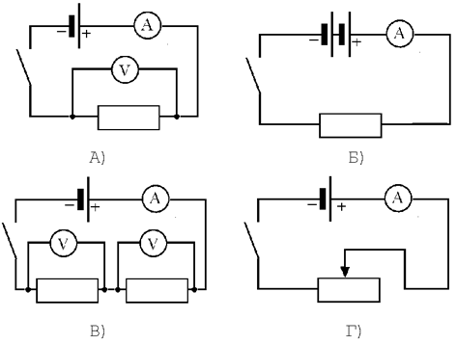
4. Мощность электродвигателя 3 кВт, а сила тока, протекающая через него, 12 А. Каково напряжение на зажимах электродвигателя?
А) 36 В;
Б) 0,25 В;
В) 250 В;
Г) 360 В;
Д) 220 В.
5. Чему равно сопротивление проводника длиной 10 м и площадью поперечного сечения 2 мм²? Удельное сопротивление материала 0,5 Ом * мм²/м.
А) 1 Ом;
Б) 10 Ом;
В) 2,5 Ом;
Г) 5 Ом;
Д) 25 Ом.
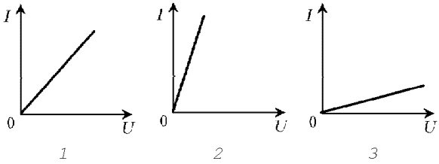
6. На рисунке приведены графики зависимости силы тока от напряжения для трех разных проводников. В каком случае закон Ома не выполняется?
А) 1;
Б) 2;
В) 1 и 2; Г) 3.
Д) Выполняется во всех случаях
7. Участок электрической цепи состоит из трех сопротивлений:R₁=20 Ом, R₂=10 Ом, R₃=15 Ом. Определите показания вольтметров V₁ и V₂ и амперметров А₁ и А₂, если амперметр А₃ показывает силу тока 2 А.
А
R₁
A
V₁
V
A
R₃
R₂

ПРИЛОЖЕНИЕ 5

Контрольная работа
«Геометрическая и волновая оптика».

В-1

1 уровень - на «3».

- Какой тип изображения получается на пленке фотоаппарата при фотографировании далеких предметов?
А. увеличенное, прямое, мнимое
Б. уменьшенное, прямое, мнимое
В. Уменьшенное, перевернутое, мнимое
Г. Уменьшенное, перевернутое, действительное
- Параллельные лучи, падающие на выпуклую поверхность линзы:
А. Преломляясь, становятся сходящимися.
Б. Преломляясь, становятся расходящимися.
В. Проходят через линзу, не изменяя первоначального направления.
- Излучают ли обычные источники света когерентные волны?
А. да Б. нет В. электролампа – да, костер – нет.
- Как меняется частота фиолетового света при переходе луча из вакуума в воду?
А. увеличивается Б. не меняется В. Уменьшается

- уровень - на «4»

- Перед собирающей линзой, оптическая сила которой равна 2,5 дптр, на расстоянии 30 см находится предмет высотой 20 см. Определите , на каком расстоянии от линзы находится изображение.
А. f = 2.5 м Б. f = - 1.2 м В. f = 0.83 м
- Из условия предыдущей задачи определите фокусное расстояние линзы.
А. F = 2.5 м Б. F = 25 см В. F = 0.4 м
- Из условия задачи определите линейное увеличение линзы.
А. Г = 0,4 Б. Г = 2,5 В. Г = - 3

- уровень (повышенный)

- Монохроматический свет с длиной волны 546 нм падает перпендикулярно плоскости дифракционной решетки. Под каким углом будет наблюдаться первый максимум, который дает решетка, если ее период равен 10,92 *10⁻⁷м?

ПРИЛОЖЕНИЕ 6
Самостоятельная работа.
Тест.

«Правила смещения»

В-1.

- Какой заряд имеют α-частица, β-частица?

- α – излучение – это:

- Тот факт, что при радиоактивных превращениях из атомов одних веществ образуются атомы других веществ, является доказательством того, что радиоактивные превращения претерпевают:

- Почему радиоактивные препараты хранят в толстых свинцовых контейнерах?

- Какие частицы или излучения имеют наибольшую проникающую способность?

ПРИЛОЖЕНИЕ 7

Использование межпредметных связей.

Каждой группе дается карточка с фрагментами литературных произведений.

Задание: дайте описанным явлениям физическое толкование.

1) Тихо в озере струится
Отблеск кровель золотых,
Много в озеро глядится
Достославностей былых.
Жизнь играет, солнце греет,
Но под нею и под ним
Здесь былое чудно веет
Обаянием своим.
Солнце светит золотое, Блещут озера струи...
(Ф. Тютчев)
/ Как можно объяснить «отблеск кровель золотых», блеск озера? (Это отражение света от этих тел.)
2) Глядел я, стоя над Невой,
Как Исаака-великана
Во мгле морозного тумана Светился купол золотой.
Всходили робко облака
На небо зимнее, ночное,
Белела в мертвенном покое
Оледенелая река.
Я вспомнил, грустно-молчалив,
Как в тех странах, где солнце греет,
Теперь на солнце пламенеет
Роскошный Генуи залив...
(Ф. Тютчев)
/ Какое оптическое явление описал поэт? (Отражение света.)
3) Пышут жаром песок и камни. Воздух недвижим.
Небо затянуто красноватой мглой, в которой потонуло солнце и потерялся горизонт. Людям, бредущим с караваном, трудно, они устали — где бы
укрыться и найти прохладу? И вдруг перед ними на горизонте возникает озеро, их окрыляет надежда, они спешат к озеру, а его все нет и нет. А то, глядишь, и совсем пропало, будто его никогда и не было. И действительно, не было!
(Из воспоминаний В. Мезенцева)
/ О каком явлении идет речь? Как вы можете объяснить происхождение этого явления?
4) Коромысло, коромысло
С нежными крылами,
Как оно легко повисло
В воздухе над нами.
Прилетает, улетает
В ласковой лазури.
Для него она рождает
Блески, а не бури...
(К. Бальмонт. «Коромысло»)
/ О каком явлении идет речь? Как вы можете объяснить происхождение этого явления? Объясните, почему радуга имеет форму круга? Почему радуга цветная? Когда можно наблюдать радугу? Сможете ли вы дома создать радугу?

ПРИЛОЖЕНИЕ 8
Решение задач исследовательского типа.

Задача:
Из точки О, находящейся на высоте 60 м над поверхностью Земли, бросают вверх тело с начальной скоростью 20 м/с. Определите:
- Максимальную высоту подъема, считая ее от уровня Земли и приняв q=10 м/с².
- Время подъема на максимальную высоту.
- Через какой промежуток времени тело упадет на Землю?
- С какой скоростью тело пройдет через точку О, падая на Землю?
- С какой скоростью тело упадет на Землю?
- Представьте графически зависимость скорости и координаты от времени, заполнив предварительно таблицу.

Тело совершает равнопеременное движение с отличной от нуля начальной скоростью. Ось ОУ направим вверх. Учитывая, что вектор q направлен вниз, уравнение движения точки и скорость в произвольный момент времени записываем в виде:
$h=h_{o}+v_{o}t−\frac{{\text{qt}}^{2}}{2}$ $v=v_{o}−\text{qt}$

Для выполнения этой работы используем электронные таблицы Excel.
1. Заполняем условие задачи.
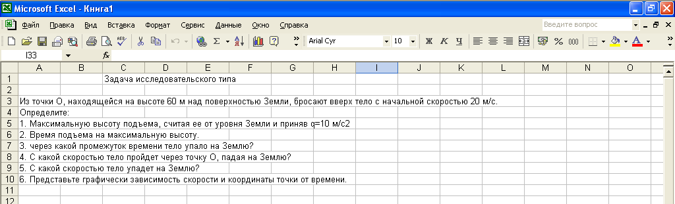

- Заполняем область исходных данных

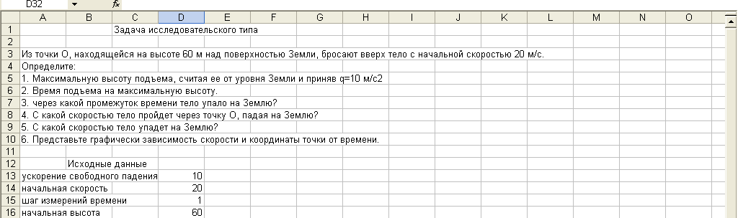
- Заполняем область промежуточных расчетов и результатов:

Номер ячейки содержимое ячеек
А23 t.c

В23 $h=h_{o}+v_{o}t−\frac{{\text{qt}}^{2}}{2}$
C23 $v=v_{o}−\text{qt}$
А24 0
В24 =$D$16+$D$13*A24-$D$13*A24*A24/2
С24 =$D$14-$D$13*A24
А25 =A24+$D$15

Заполните столбцы А, В, С вниз аналогичными формулами
4. Сравните результаты тестового расчета с результатами, приведенными в примере расчета.

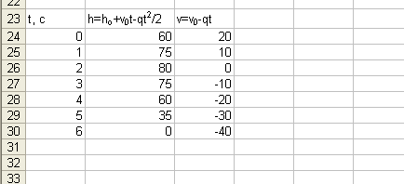

По столбцам А и В построить диаграмму движения Вид диаграммы – Точечная – Далее – Далее – Готово.

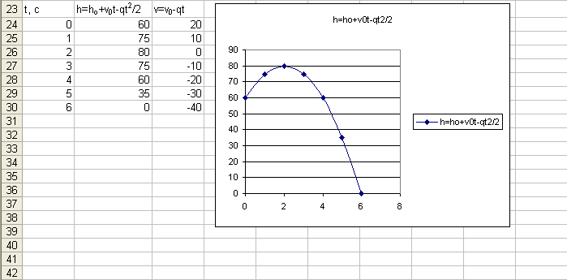

Аналогично строим график изменения скорости. Выделяем столбец А и затем удерживая нажатой клавишу Ctrl выделяем столбец С. Вид диаграммы – Точечная – Далее – Далее – Готово.

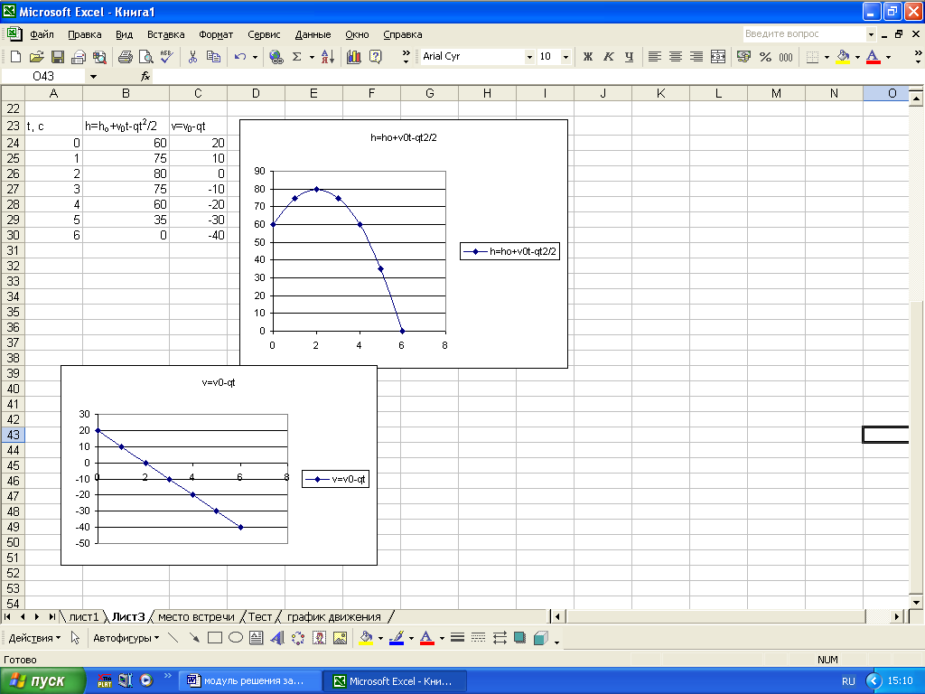

После того как построили графики зависимости скорости, и координаты точки от времени можно проводить исследовательскую работу и решить задачу:

- Максимальную высоту подъема, считая ее от уровня Земли и приняв q=10 м/с².
По графику движения точки определяем, что максимальная высота подъема тела – 80 м.

2. Время подъема на максимальную высоту.

Время подъема на максимальную высоту – 2 с.

3.Через какой промежуток времени тело упадет на Землю?

Тело упадет на Землю через – 6 с.

4. С какой скоростью тело пройдет через точку О, падая на Землю?

По графику скорости определяем - 20 м/с.

5. С какой скоростью тело упадет на Землю?
Тело упадет на Землю со скоростью – (-40 м/с)

ИНДИВИДУАЛЬНАЯ ПРОВЕРКА

7 класс «Строение вещества»
Состояние вещества | форма | объем
Твердое

Жидкое

Газообразное

Заполнить таблицу (время 3-4 мин)
По истечении времени проверяем правильность заполнения таблицы классом. Если есть необходимость задаем дополнительные вопросы. Ставим оценку.

Вопросы для индивидуальных ответов:

- рассказать о состоянии вещества: твердом;
жидком;
газообразном.
- сравнить по известному признаку три состояния вещества: по форме;
по объему.

За ответы 6 человек получают оценки.

9 класс «Закон сохранения импульса»

Индивидуальные карточки-задания.
№ 1  - С лодки массой 400 кг, движущейся со скоростью 1 м/с. с кормы прыгает мальчик массой 40 кг, двигаясь в горизонтальном направлении со скоростью 2 м/с. Какой станет скорость лодки?  - Граната, летевшая в горизонтальном направлении со скоростью 100 м/с, разорвалась на два осколка массами 2 и 3 кг. Скорость большего осколка после разрыва осталась горизонтальной и уменьшилась до 80 м/с. Определите скорость меньшего осколка. | №2  - Шар массой 5 кг, движущийся со скоростью 5 м/с. нагоняет шар массой 6 кг, движущийся со скоростью 2 м/с. Определите скорость шаров после неупругого соударения.  2)Стоящий на льду мальчик массой 50 кг ловит мяч массой 500 г, который летит горизонтально со скоростью 10 м/с. Определите скорость мальчика после взаимодействия

